Администрация Томской области
Томская митрополия Русской Православной Церкви
Совет ректоров вузов г. Томска
Томский областной институт ПКиПРО

________________________________________________________________________________

ИНФОРМАЦИОННАЯ КАМПАНИЯ
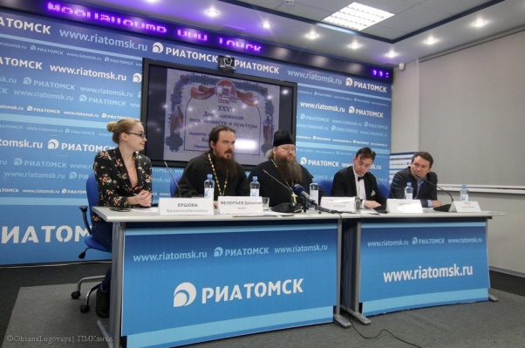
Направления
Пресс-центр
Областной конкурс
по журналистике

Пресс- конференция
Рассылка
-информационных писем,
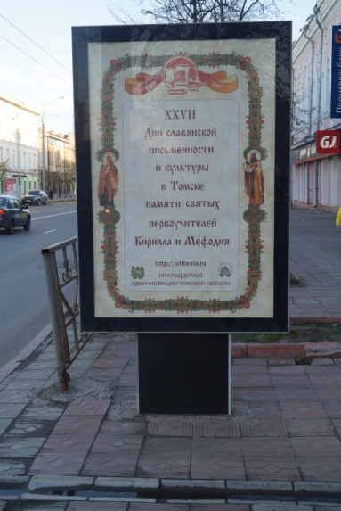
-пресс-релизов,
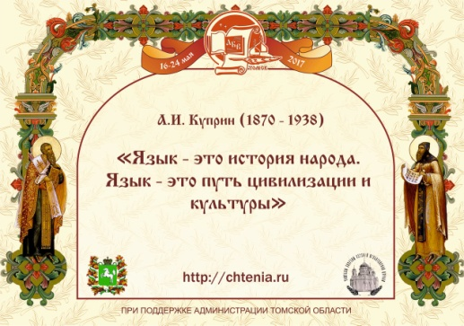
-пригласительных
среди учреждений участвующих
в чтениях.

Городская молодёжная акция
«Узнай свой культурный уровень»

Наружная реклама:
-Щитовая реклама
-Электронные экраны
-Сити-формат.

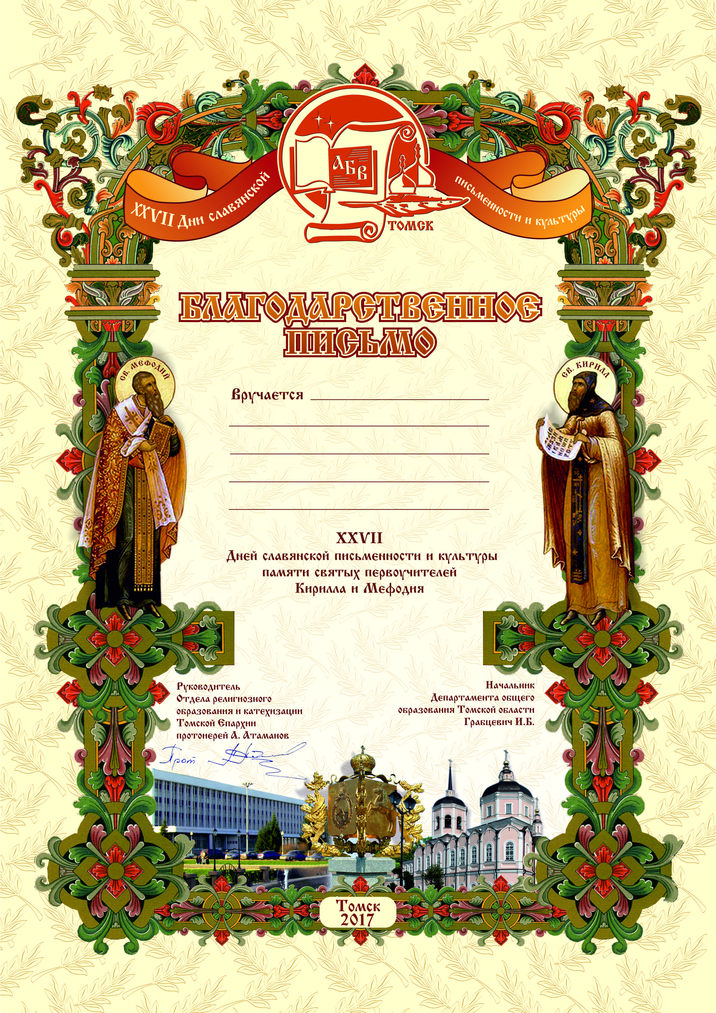
Реклама в интернете:
-Освещение чтений на сайтах и в соц.сетях учреждений участвующих в чтениях.
-Размещение баннеров и мотиваторов

Телевидение и Радио:
-Прямые эфиры с гостями чтений,
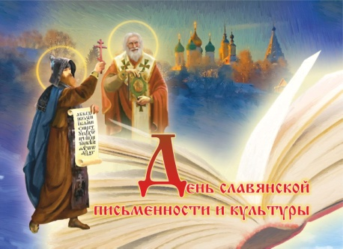
- Проведение ток шоу с участием гостей чтений
-Репортажи о проведении чтений
-Итоговый фильм о проведении чтений.
Полиграфия
-Рекламная полиграфия,
-Наградная полиграфия.
Газеты :
Размещение баннеров, афиш, статей

График проведения

Сроки | Этапы | Содержание | Ресурсы
До 23 апреля | Разработка информационной кампании проекта | Разработка:  - Нормативных документов проекта  -Фирменного стиля.  -Имиджевых макетов  -Медиа-плана. | - http://chtenia.ru/  - http://chtenia.ru/docs/  - http://chtenia.ru/arxiv/
С 23 апреля | Начало работы пресс-центра | Работа пресс-центра включает в себя:  -проведение рекламной кампании проекта,  -проведение медиа – конкурса для молодых журналистов, медиа- курсов повышения их квалификации,  - освещение мероприятий чтений, встреч с гостями и организаторами проекта. | Компьютерный класс Административного корпуса Богоявленского собора.
С 23 апреля | Областной конкурс  молодых журналистов, посвящённый освещению проекта | - Конкурс среди школьников , студентов и профессиональных журналистов г.Томска, направленный на освещение проведения Дней славянской письменности и культуры в Томске  -Медиа - школа для участников конкурса на базе пресс-центра. | Реклама и освещение конкурса:  - СМИ Томской области  - Ресурсы учреждений организаторов чтений.  - Сайт Дней: http://chtenia.ru/
С 23 апреля | Освещение проекта  на сайтах | Размещение на сайтах партнёров проекта, сайтах Томских СМИ:  -Пресс-релизов , афиши , программы проекта  -Имиджевых баннеров.  -Информационных статей.  -Фотоотчётов | -Сайт Администрации Томской области: http://tomsk.gov.ru/  -Сайт Томской, Колпашевской епархий: http://pravoslavie.tomsk.ru/  -.Сайт Дней славянской письменности и культуры: http://chtenia.ru/  -Сайты Департаментов Томской области –,партнёров проекта  - Сайты Томских СМИ
С 23 апреля | Освещение проекта в социальных сетях | Размещение:  -Имиджевых баннеров.  -Мотиваторов  -Информационных статей.  -Видеорепортажей.  -Фоторепортажей | - Соц.сети Томских СМИ.  - Соц. сети Вузов.  - Соц.сеть епархии  -«Православный молодёжный канал».
С 23 апреля | Информационная рассылка | Рассылка информационных писем и пресс-релизов проекта среди СМИ Томской области с приглашением принять участие в освещении проекта. | -СМИ Томской области  -Информационные отделы Департаментов Томской области.  - Информационные отделы вузов и сузов Томска.
С 1 мая | Наружная реклама | - Производство и размещение имиджевой рекламы и «тематической серии» проекта  на щитах Томска.  -Размещение фирменных видеороликов на электронных экранах Томска.  - Размещение афиш чтений на городских стендах. | -Щитовая реклама  -Сити-формат.  -Электронные экраны  -Городские тумбы.
С 1 мая | Телевидение | Производство и размещение:  - Имиджевые ролики  - Репортажи освещающие основные мероприятия проекта  -.Прямые эфиры с участием гостей чтений.  - Проведение ток шоу с участием гостей чтений. | - Телеканал «Россия-Томск»  - Телеканал «Губернский»  - Телеканал «Продвижение»
С 10 мая | Освещение на радио | Производство и размещение:  - Аудио-ролики  -.Прямые эфиры с участием гостей Дней  -Тематические передачи с организаторами и кураторами мероприятий проекта  -Проведение радио-марафонов посвящённых тематике чтений.  -Радио-проекты: «День в истории» и другие | -Томские радиостанции  - Радио Благовест»:  http://radio-blagovest.ru/
С 10 мая | Освещение в газетах | Банер  Афиша  Статьи | - Томские газеты.  - Томские епархиальные ведомости: http://pravoslavie.tomsk.ru
13 мая | Проведение промо- акции | Городская молодёжная акция «Узнай свой культурный уровень»:  - Опрос на улицах Томска посвящённый тематике проекта  - Викторина в прямых радио эфирах | Проведение молодёжной акции «Узнай свой культурный уровень», на улицах Томска с распространением информационных буклетов Дней
14 мая | Пресс-конференция для СМИ г.Томска с  организаторам и гостями Дней славянской письменности | Освещение проведения пресс- конференции в теле, радио, печатных, интернет ресурсах Томских СМИ. | РИА ТОМСК Информационное агентство
С 15 мая | Освещение крупных мероприятий проекта | Освещение:  15 мая Пленарного заседания,  20 мая Крестного хода  24 мая Концерт сводных хоров  и других | - СМИ партнёров проекта  -Томские СМИ.
15 мая | Информационный  раздаточный  набор | Вручение на пленарном заседании проекта информационного набора :  Итоговый сборник. Рекламная продукция Программа. Буклеты. Пригласительные. Фирменная продукция. | Актовый зал Администрации Томской области.

